«Қазақ тілі сабағында ақпараттық-коммуникациялық технологияны тиімді пайдалану»

Арыстанбекова Ботагоз Газизовна
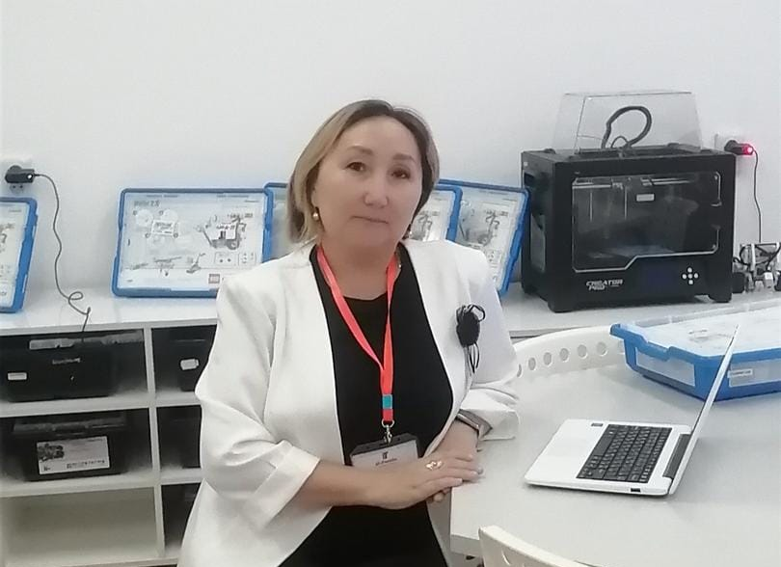
сарапшы

Шын беріле қызықтаған нәрсе ғана,
адамның жүрегінен орын алады.

Әл-Фараби

Бүгінгі күнгі жаңартылған білім беру мазмұны жағдайында оқытудың басты ерекшелігі — оқу үрдісін жаңаша ұйымдастыру, оқушылардың оқудағы іс-әрекеті арқылы ойлау, сөйлеу, өз ойын еркін жеткізу, шығармашылық қабілетін жетілдіру, өз бетінше білім алу үдерісінде бірлесе әрекет ету. Қазақ тілін оқыту барысында қазақ тілінің қыр-сырын, табиғатын таныта отырып, болашақта өмірден өз орнын таба алатын, көзқарасы түзу, ойы озық, өзіне сенімді, нағыз ұлтжанды, парасатты ұрпақ тәрбиелеу үшін педагогиканың озық үлгілерін жаңашылдықпен пайдаланып, тәжірибені байыта түсу – бүгінгі білім беру ісінің басты мәселесі. Қазіргі заман талабы – жан-жақты дамыған, функционалды сауатты тұлға тәрбиелеу. Ол үшін оқыту әдістеріне өзгерістер енгізіліп жатыр. Алдымен, тілді үйреніп, сол тілде ойлап, сол тілде сөйлейтін азамат даярлау- басты мақсат. Тілді оқыту оңай іс емес екендігі анық. Қазақстан Республикасының «Білім туралы» заңында: «Білім беру жүйесінің басты міндеті-ұлттық және азаматтық құндылықтар мен практика жетістіктері негізінде, жеке адамды қалыптастыруға және кәсіби шыңдауға бағытталған білім алу үшін қажетті жағдайлар жасау, оқытудың жаңа технологияларын енгізу, білім беруді ақпараттандыру, халықаралық ғаламдық коммуникациялық желіге шығу»-делінген. Сондықтан, оқушыға мемлекеттік тілді қалай игертсем? олардың сабаққа деген қызығуын қалай арттыра түсем деген мәселе қазіргі күні өзекті мәселелердің бірі болып отыр. Қазіргі таңда сабақтың көптеген типі мен әр түрлі технологиялары біздерге белгілі. Соның ішінде қазақ тілі мен әдебиеті сабағында АКТ- ны қолдану өте маңызды, өйткені ол оқушылардың білім деңгейін, пәнге деген қызығушылығын арттырады.Менің ұсынып отырған әдістемелік нұсқаулықтың басты мақсаты, тіл үйренушілерге қазақ тілі мен әдебиеті сабағында ақпараттық коммуникациялық технологиялардың ұтымды әдістерін, ресурстар жинағымен таңыстыру. Оқушылардың пәнге деген қызығушылықтарын арттыру. Ақпараттық оқыту бастапқыда белсенді оқытудың бір түрі, ол жеке әдіске айналды. Өзара әрекеттестік тек мұғалім мен оқушылар арасында ғана емес, топтар немесе жеке оқушылар арасында да болады. Ол басқаша «диалогтік оқыту» деп аталады. Ал, оның технологиялары мұғалімнің сабақта оқушыларды баурап алуына, белсенді қатысуына, нәтижеге жетуіне, бірлесіп жұмыс істеуіне итермелейді. Осы әдістемелік нұсқаулықта тіл үйренушілерге арналған түрлі ресурстық бағыт кітапша ретінде берілген. Кез келген тіл үйренуші, мұғалім, осы кітапша арқылы өзіне тиімді бағытын таңдап, сабақ беру барысында немесе сабаққа дайындалған кезде уақыт кетірмей берілген сілтемелерге шығып, өзіне тиімді технологиясын қолдана алады.

